Lehr- und Lernmaterial

Umgang mit Geld: Analoge Arbeitsblätter zum Selbstgesteuerten Lernen

Kurzbeschreibung
Im Unterrichtsmaterial Selbstgesteuertes Lernen: Umgang mit Geld steht das selbstgesteuerte Lernen mit der Lernplattform chabaDoo im Vordergrund. Im vorliegenden Dokument befinden sich aus dem digitalen Angebot ausgekoppelte, analoge Arbeitsblätter, die für ein selbstgesteuertes Lernen ohne Lernplattform verwendet werden können. In den Arbeitsblättern werden Inhalte vom Konsum über verschiedene Anlageformen bis hin zu individuellen Vorstellungen zur Bedeutung von Geld behandelt.
Beim vorliegenden Material handelt es sich um einen Entwurf, der für den Schulpiloten der Stiftung für Wirtschaftsbildung als Prototyp entwickelt wurde und im Schuljahr 2024/25 evaluiert wird. Wenn du Anregungen zum Material hast, freuen wir uns sehr über deine Rückmeldung an: office@wirtschaft-erleben.at.
Inhalt
Überblick 2
Arbeitsblätter 3
Lösungen 25
Anhang 31

Überblick

Themenbereich | Haushalt, Konsum & persönliche Finanzen
Dauer | 3-4 Unterrichtseinheiten (à 50 Minuten)
Keywords | Geld; Konsum; Banken; Kredite; Finanzprodukte; Verträge; Versicherungen
Schulstufe | 7. Schulstufe
Fach | Geographie und wirtschaftliche Bildung
Lernziele laut Lehrplan | Kompetenzbereich Bildungswege und Arbeitswelten  Die Schüler:innen können …  - […] Höhe und Verwendung des Einkommens, Sparen, Finanzieren und Versichern, Rechte und Pflichten von Erwerbstätigen und Konsumierenden einschließlich Konsumentenschutz beschreiben.
Arbeitsblätter (Liste) | M1: Geld im Alltag  M2: Konsumieren oder Sparen?  M3: Geschäftsfähigkeit  M4: Begriffe zu Konsum  M5: Besuch im Einkaufszentrum  M6: Einkaufsparadies?  M7: Werbung sehen  M8: Werbung oder Information?  M9: Leistungen von Banken  M10: Banken im Alltag  M11: Kredite und Verschuldung  M12: Vor- und Nachteile von Krediten  M13: Welche Form der Geldanlage ist gefragt?  M14: Anleihe  M15: Aktie  M16: Vertragsbestandteile  M17: Ratenkauf OK?  M18: Kaufe jetzt – zahle später!  M19: Versicherungen  M20: Pflichtversicherung und freiwillige Versicherung  M21: Reichtum  M22: Aussagen zu „Schuldenfalle Online-Shopping?“
Autor | Kevin Baralija
Redaktion | Silvana Lobin; Philipp Ringswirth; Anna Steinbauer-Holzer
Illustrationen | Hannah Hornisch
Jahr | 2024

Arbeitsblätter

M1: Geld im Alltag


Aufgabe 1: Geld im Alltag

Verbinde die Bilder mit den passenden Erklärungen.

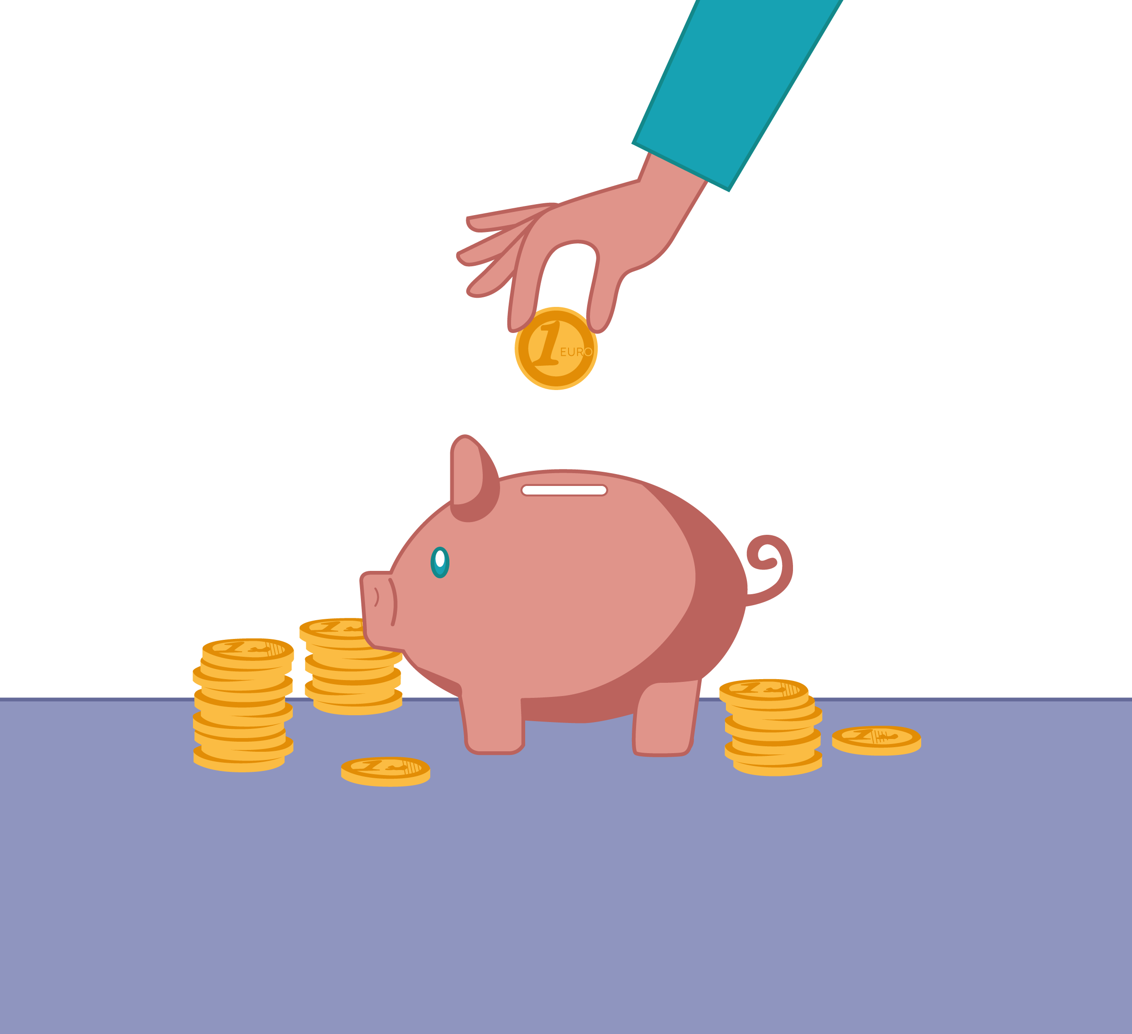 |  |  |  | Konsumgesellschaft: Viele Menschen geben in vielen Geschäften viel Geld aus.
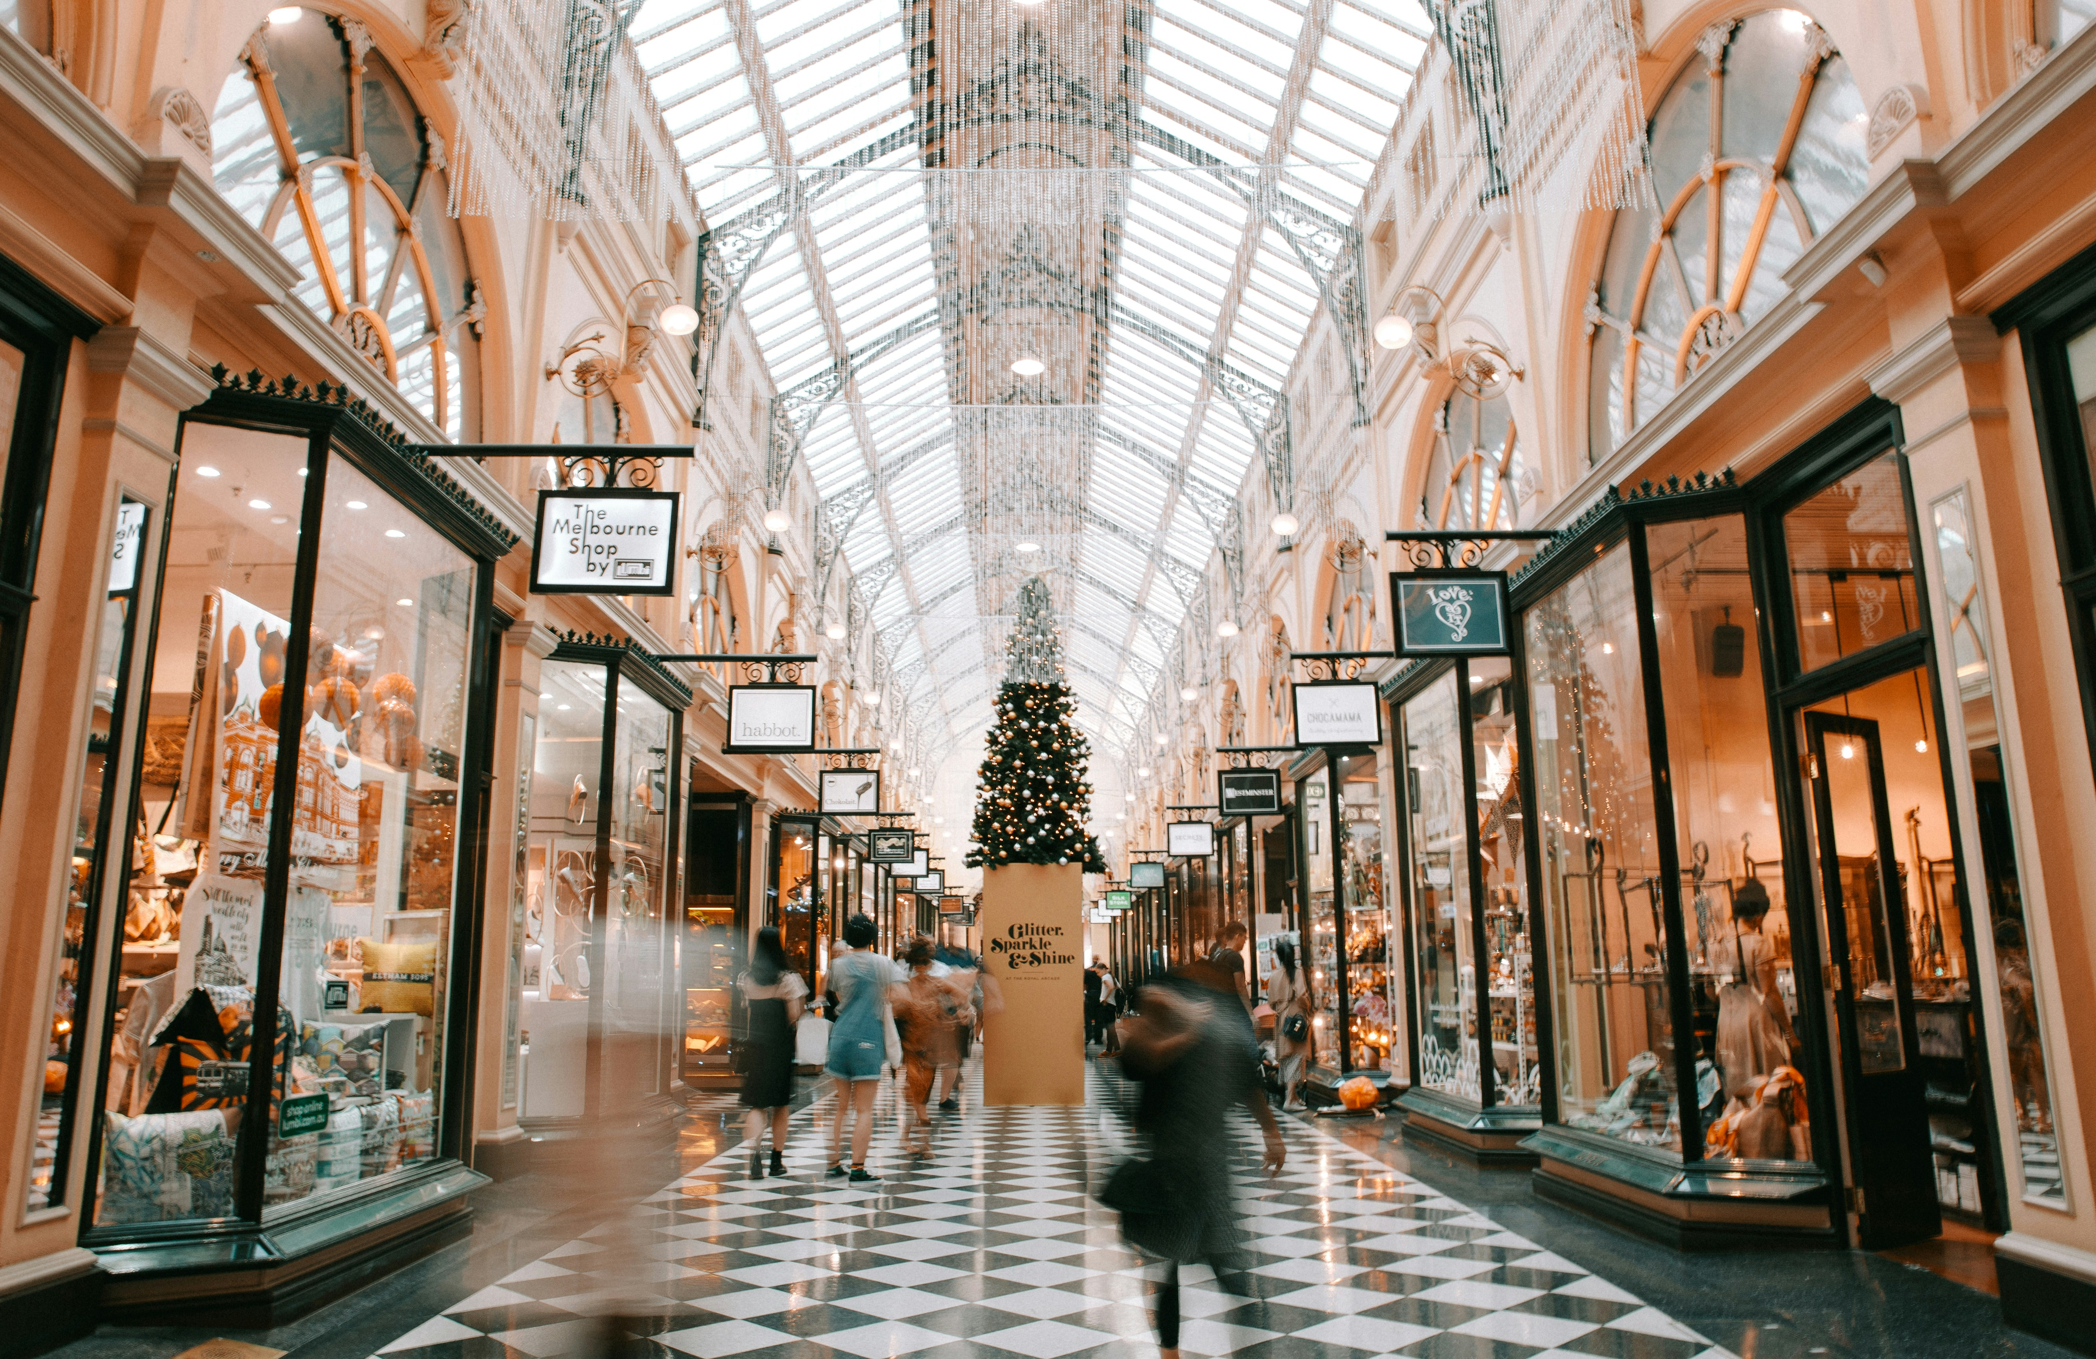 |  |  |  | Menschen sparen, um Geld für später zu haben.
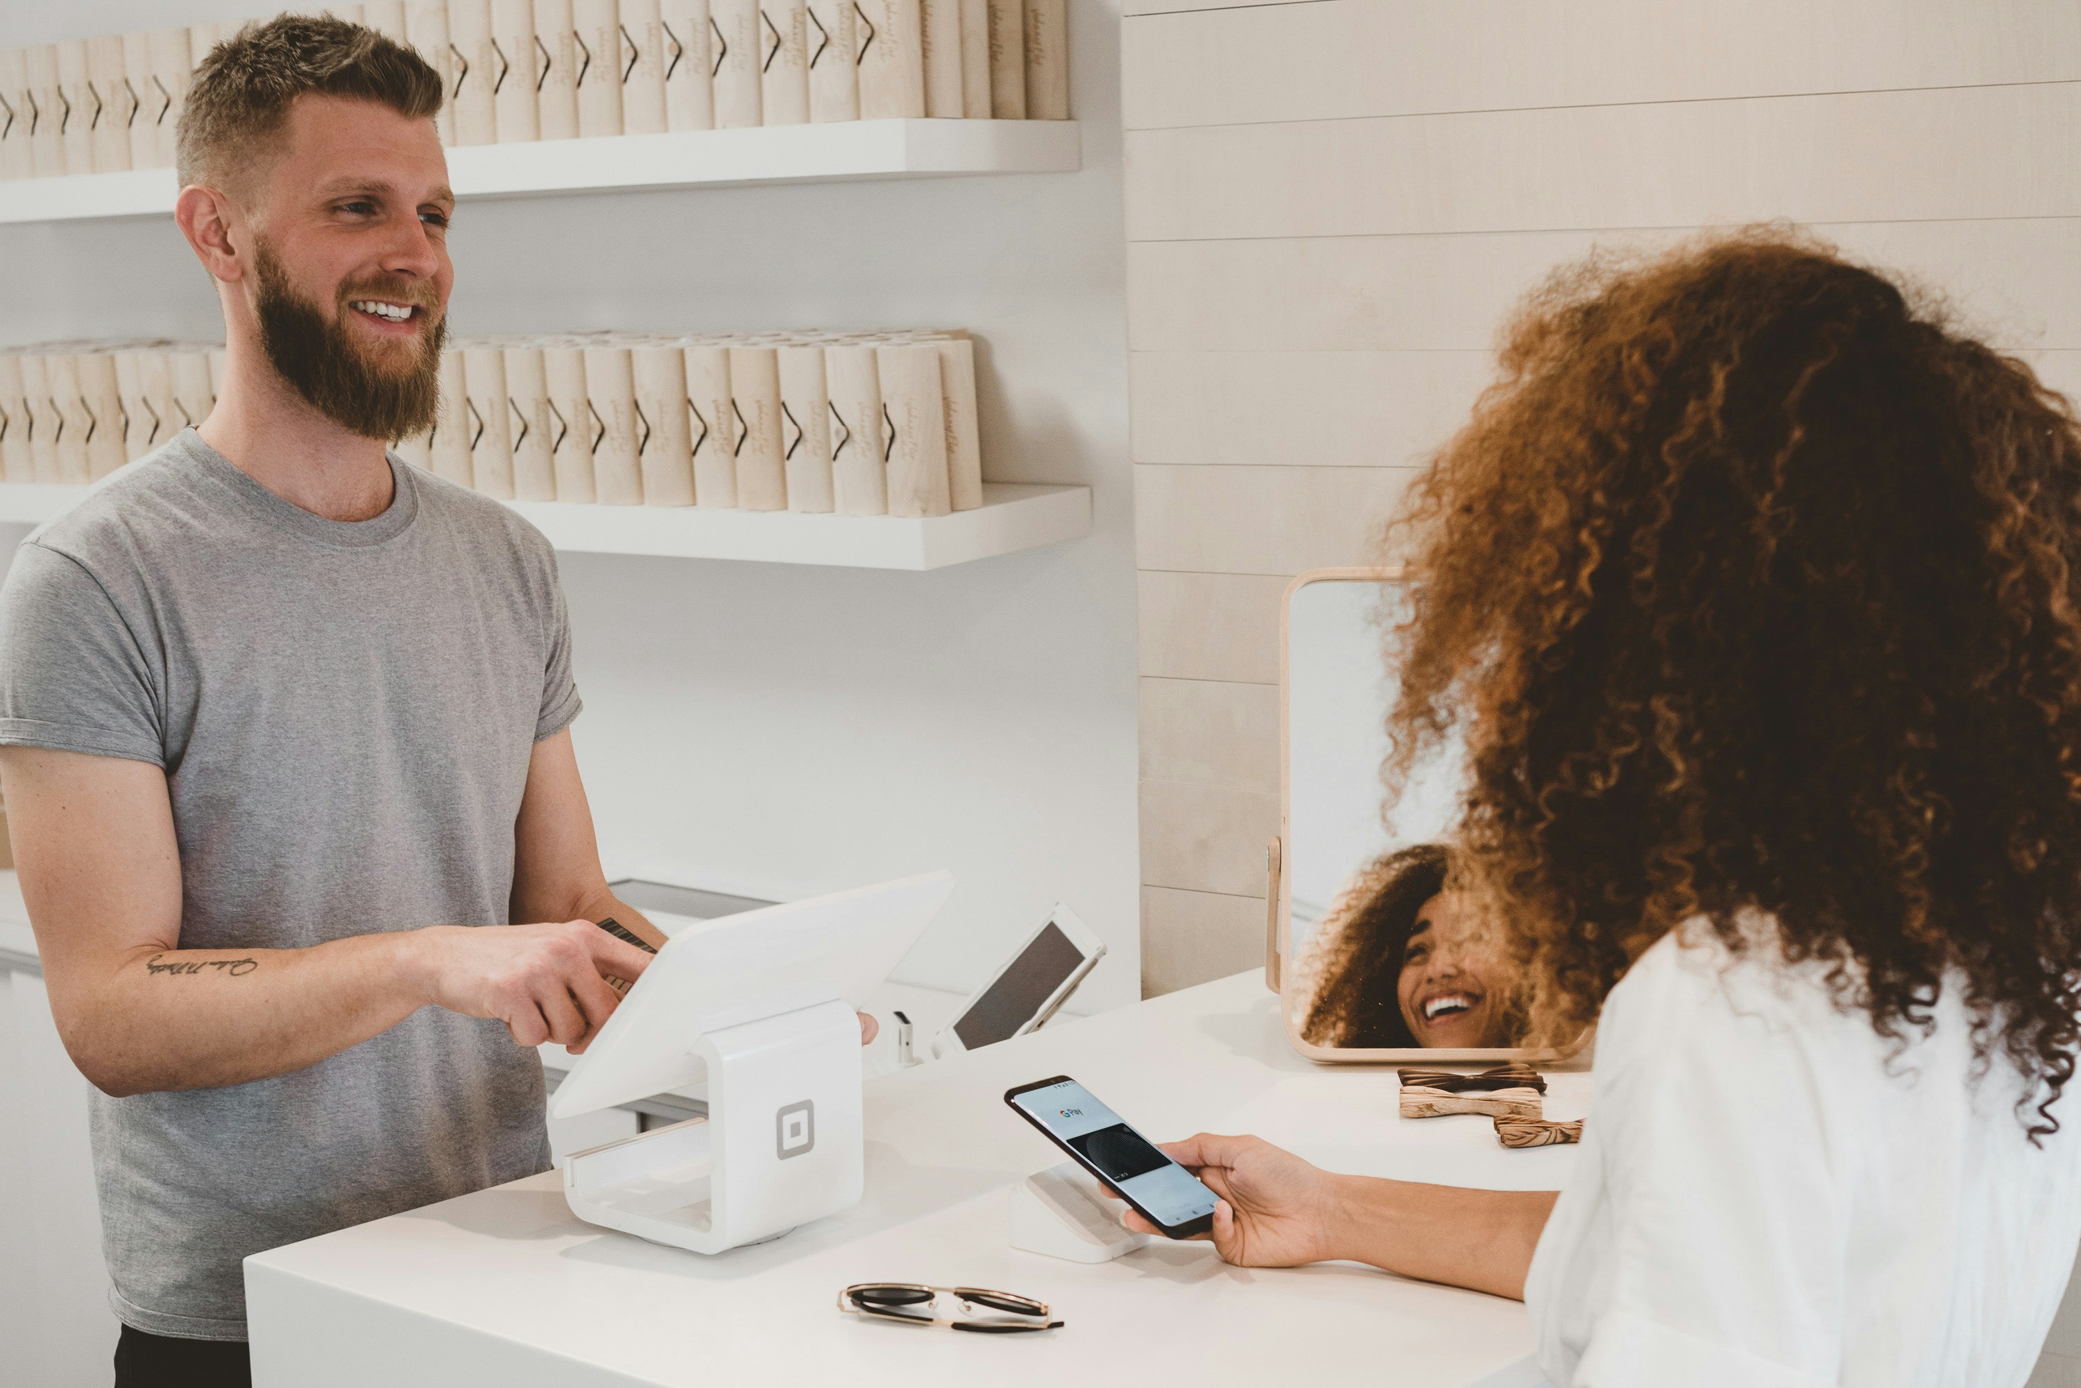 |  |  |  | Wohlstand bedeutet, dass sich die Menschen viel leisten können, z. B. Urlaube oder neue Technik.
 |  |  |  | Konsum bedeutet, etwas zu verbrauchen. Dafür gibt man meist Geld aus.

M2: Konsumieren oder Sparen?

Aufgabe 2: Was kannst du mit 50 Euro machen?

Du hast 50 Euro: Was kannst du gleich konsumieren? Wofür musst du noch sparen?

- Lies die Begriffe durch.
- Sortiere die Begriffe und schreibe sie in die passenden Kästchen.

Mittagessen im Restaurant
Konzerttickets für Superstar (gute Plätze)
T-Shirt
Zeitschrift / Zeitung

Urlaubsreise
Schuhe
Wohnung / Haus
Spielkonsole

neues Fahrrad
Besuch im Kino
Auto
Getränk

Konsum

______________________________________________________________________________________________________________________________________________________________________________________________________
Sparen

______________________________________________________________________________________________________________________________________________________________________________________________________

M3: Geschäftsfähigkeit

Aufgabe 3: Geschäftsfähigkeit nach Alter

Kinder, Jugendliche und Erwachsene dürfen unterschiedliche Geschäfte machen. Das ist gesetzlich geregelt.

- Lies die Textkästchen zur Geschäftsfähigkeit.
Kinder bis 7 Jahre
A
Sie dürfen sich nur Kleinigkeiten kaufen (z. B. eine Jause oder eine Kinokarte).
gänzlich geschäftsunfähig

7- bis 14- Jährige
B
Sie dürfen sogenannte Taschengeldgeschäfte durchführen (z. B. Bücher oder Videospiele kaufen). Größere Käufe können ungültig sein. Stimmen Erziehungsberechtigte nachträglich zu, können sie aber gültig werden.
beschränkt geschäftsfähig

14- bis 18-Jährige
C
Sie dürfen für kleinere Arbeiten (z. B. Babysitting) bezahlt werden und mit ihrer Lehrlingsentschädigung Dinge kaufen. Bei größeren Geschäften müssen die Erziehungsberechtigten einwilligen.
beschränkt geschäftsfähig

Erwachsene ab 18 Jahren
D
Sie dürfen eigenständig Verträge ab-schließen.
voll geschäftsfähig

- Ordne zu, welche Geschäfte man in welchem Alter eingehen darf.
Schreibe A, B, C oder D in die Kreise neben den Beispielen.

Käsesemmel in der Schule kaufen Wohnung kaufen

Spielkonsole mit der Bücher kaufen
Lehrlingsentschädigung kaufen

M4: Begriffe zu Konsum
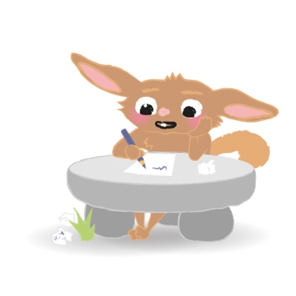

Aufgabe 1: Lücken füllen

Schreibe die Begriffe aus der Box unten in die Lücken des Lückentextes. Jedes Wort kommt einmal vor.

Konsum ist ein wichtiger Teil unseres täglichen Lebens. Als Konsument:innen kaufen wir _________________ wie Lebensmittel, Kleidung oder Elektronik. Diese Güter können wir an verschiedenen ___________________ erwerben, zum Beispiel in Supermärkten, Kaufhäusern oder online.
Wir leben in einer ___________________. Das heißt, dass wir viel einkaufen und verbrauchen. Oft ist ___________________ der Grund dafür, dass wir etwas kaufen. Sie weckt Bedürfnisse in uns: Wir wollen etwas konsumieren. Manchmal sollten wir aber auch über Konsumverzicht nachdenken. So gehen wir bewusster mit Ressourcen um und schonen die ___________________.
Es gibt auch Situationen, in denen ____________________ ein Problem für uns ist. Wenn bestimmte Güter nicht ausreichend verfügbar sind, können wir diese nicht so einfach konsumieren, wie wir es gewohnt sind. Das könnte zum Beispiel bei Medizin ein Problem sein. Deshalb ist es immer wichtig, als ___________________ nachzudenken, was wir wirklich brauchen.

Umwelt – Konsumgesellschaft – Konsument:in – Konsumgüter – Knappheit von Gütern – Konsumorten – Werbung

M5: Besuch im Einkaufszentrum


Aufgabe 2: Konsum im Einkaufszentrum

In Einkaufszentren gibt es viele Geschäfte, in denen du Güter und Dienstleistungen konsumieren kannst.
Wähle die Konsumgüter aus, die du in einem Einkaufszentrum finden kannst. Male die richtigen Felder mit einem hellen Farbstift an.

Zoobesuch

Kleidung

Kaffee

Schwimmbad

Museum

Bücher

Friseur

Unterricht
Auto-reparatur

Kinder-betreuung
Computer

Tasche

Schuhe

Salat

Urlaub
buchen

Augenarzt

Eisbecher

M6: Einkaufsparadies?

Aufgabe 3: Vor- und Nachteile von Einkaufszentren

In einem Einkaufszentrum kannst du viele Dinge konsumieren. Das hat Vorteile, aber manchmal auch Nachteile.
Schreibe deine Gedanken zu Einkaufszentren auf. Diese Fragen helfen dir:
- Wo findet man Einkaufszentren häufig?
- Wie erreicht man sie (zu Fuß, Auto, Bus, Bahn ...)?
- Wie sind Einkaufszentren aufgebaut? Wie gut findet man sich darin zurecht?
- Warum gibt es in vielen Einkaufszentren Kinderbetreuung?
- Wie wirken sich Einkaufszentren auf andere Geschäfte aus, z. B. in der Ortsmitte?
- Wie wichtig sind (für dich) Einkaufszentren?

_________________________________________________________________________________ _______________________________________________________________________________________________________________________________________________________________________________________________________________________________________________________________________________________________________________________________________________________________________________________________________________________________________________________________________________________________________________________________________________________________________________________________________________________________________________________________________________________________________________________________________________________________________________________________________________________________________________________________________________________________________________________________________________________________________________________________________________________________________________________________________________________________________________________________________________________________________________________________________________________________________________________________

M7: Werbung sehen

Aufgabe 1: Begriffe verbinden

Werbung beeinflusst unser Konsumverhalten. Dabei tauchen bestimmte Begriffe auf.
Verbinde die Wörter/Bilder und die dazu passenden Erklärungen mit Strichen.

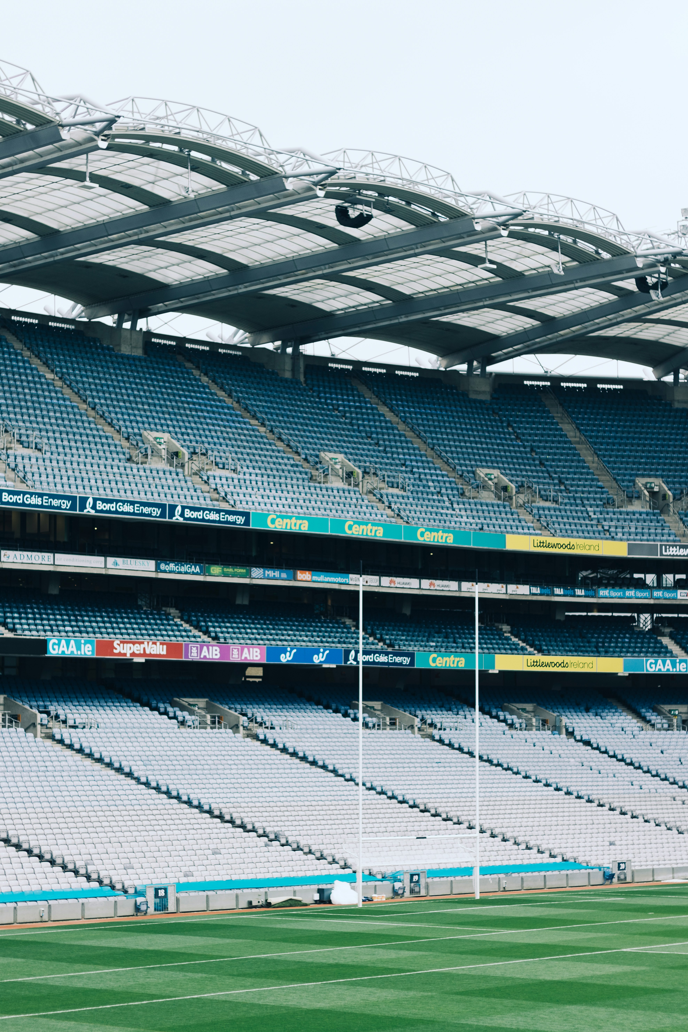
Werbefläche |  |  |  | Sie unterstützen andere mit Geld, um ihre Namen und Logos bekannt zu machen.
Influencer |  |  |  | Ein Stadion als Beispiel für eine Werbefläche
Bekannte Persönlichkeiten und Stars |  |  |  | Tafeln, Wände, Bekleidung, Fernsehen, Internet usw.
 |  |  |  | Bekannte Werbebotschafter:innen

Diversität |  |  |  | Menschen sind vielfältig (divers) und ver-schieden. Das wird heute – im Vergleich zu früher – stärker in der Werbung gezeigt.
Sponsoren |  |  |  | Sie haben in Sozialen Medien viele Follower (Anhänger:innen) und können deren Verhalten beeinflussen.

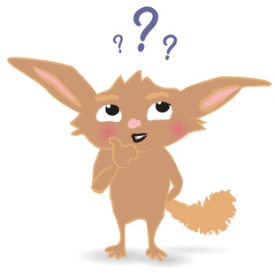

M8: Werbung oder Information?

Aufgabe 2: Werbung oder Information?

Es gibt wichtige Unterschiede zwischen Werbung und Information.

- Lies die Begriffe durch.
- Sortiere die Begriffe und trage sie in das passende Kästchen ein.

muss gekennzeichnet sein, z. B mit „Ad“ oder „gesponsert“
liefert Fakten
braucht keine Kennzeichnung

stellt Vorteile und Nachteile gegenüber
verführt mit Gefühlen
betont einseitig die Vorteile

Werbung

________________________________________________________________________________________________________________________________________
Information

________________________________________________________________________________________________________________________________________

Aufgabe 3: Werbung beeinflusst mich

Werbung beeinflusst uns alle. Überlege, wie sehr du von Werbung angesprochen wirst.

Schreibe in zwei bis drei Sätzen auf, welche Werbungen dich dazu motivieren, etwas haben zu wollen. Begründe, warum das so ist.

___________________________________________________________________________________________________________________________________________________________________________________________________________________________________________________

M9: Leistungen von Banken

Aufgabe 1: Angebote von Banken

Banken bieten verschiedene Dienstleistungen an.
Wähle die Dienstleistungen aus, die du bei Banken bekommen kannst. Male die richtigen Felder mit einem hellen Farbstift an.

Fremd-währungen

Aktien
Baum
Maus

Gitarre
Reparatur

Rose
Sofa

Beratung
Konto-auszug

Bargeld

Skateboard

Zinsen

Kredit

Konto

Sparbuch

M10: Banken im Alltag

Aufgabe 2: Quiz zum Video “Banken im Alltag”

Im Alltag haben wir immer wieder mit Bankdienstleistungen zu tun. Sicher hast du selbst auch schon Erfahrungen damit gemacht.
- Schau dir das Video „Banken im Alltag“ an.
- Beantworte die Fragen zu Bankthemen. Kreise richtige Antworten ein.


Hier geht es zum Video:

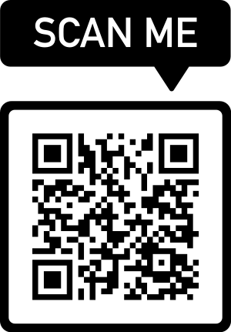

Frage 1: Wo kann man bei der Bank Geld abheben?
- Bankschalter
- Keller
- Bankomat
- Stiegenhaus
Frage 2: Was kann man mit dem eigenen Girokonto verbinden?
- Handy
- Smartwatch
- Schuhe
- Wohnungsschlüssel

Frage 3: Mit dem eigenen Girokonto kann man…
- Rechnungen bezahlen.
- den Kontostand anderer sehen.
- den eigenen Kontostand sehen.
- Rechnungen ausstellen
Frage 4: Die Bezahlung von Rechnungen über das Girokonto nennt man...
- Kredit
- Tresor
- Überweisung
- Sparbuch

Frage 5: Mit der Bankomatkarte (debit card) kann man...
- in Geschäften zahlen.
- immer Geld abheben, auch wenn man kein Geld am Konto hat.
- Geld gewinnen.
- ein Fahrrad gewinnen.

M11: Kredite und Verschuldung
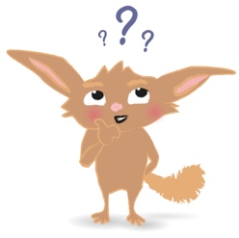

Aufgabe 1: Fragen zu Krediten

Wer einen Kredit aufnimmt, macht Schulden. Nicht alle dürfen einen Kredit aufnehmen. Es gibt aber viele Menschen, die sich verschulden.
Beantworte die Fragen. Schreib die Antworten vollständig auf die Linien unter den Kästchen.

Frage 1: Wem darf eine Bank in Österreich Geld borgen? Warum ist das so?
- Lilli (6 Jahre, geschäftsunfähig)
- Johannes (18 Jahre, voll geschäftsfähig)
- Dany (16 Jahre, beschränkt geschäftsfähig)
- Mahdi (17 Jahre, beschränkt geschäftsfähig)

Antwort: _________________________________________________________________________
_________________________________________________________________________________
_________________________________________________________________________________

Frage 2: Welche Gründe können dafür verantwortlich sein, dass (junge) Menschen sich verschulden?
- Unternehmen zwingen ihre Kund:innen, sich zu verschulden.
- Kredite sind schnell und einfach erhältlich.
- Wünsche werden durch Werbung geweckt.
- Kund:innen wissen zu wenig über mögliche Folgen von Krediten.
- Menschen überlegen zu wenig, was sie sich leisten können.

Antwort: _________________________________________________________________________
_________________________________________________________________________________
_________________________________________________________________________________

M12: Vor- und Nachteile von Krediten

Aufgabe 2: Vor- und Nachteile von Krediten

Mithilfe von Krediten können wir uns manche Wünsche erfüllen, die ohne Kredite nur schwer möglich sind. Kredite haben aber auch Nachteile.

- Lies die Sätze und überlege, ob es dabei um Vorteile oder Nachteile von Krediten geht.
- Sortiere die Sätze, indem du sie in die passenden Kästchen schreibst.

Man muss nicht alles auf einmal bezahlen.
Man zahlt meist mehr Geld zurück als man bekommt.
Es gibt eine große Auswahl an Kreditformen.
Man bekommt schnell, was man haben will.

Verträge sind oft schwer zu verstehen.
Die Schulden belasten längere Zeit.
Manche Kredite können schnell abgeschlossen werden.
Konsument:innen kaufen Dinge, die sie nicht wirklich brauchen.

Vorteile

________________________________________________________________________________________________________________________________________________________________________________________________________________________________
Nachteile

________________________________________________________________________________________________________________________________________________________________________________________________________________________________

M13: Welche Form der Geldanlage ist gefragt?

Aufgabe 1: Anlagen zuordnen

- Lies die Aussagen zur Geldanlage.
- Verbinde die passenden Begriffe (= Anlageformen) mit den Aussagen.

“Ich borge mein Geld dem Staat. Das halte ich für sicher.“ |  |  |  | Lebensversicherung
“Ich kenne sehr gute Unternehmen. Da will ich mich beteiligen. |  |  |  | Bausparen
Ich möchte mein Geld schnell abheben können. Die Zinsen sind mir nicht so wichtig. |  |  |  | Aktien
Auch wenn ich einen Unfall habe, will ich, dass meine Kinder genug Geld haben. |  |  |  | Sparbuch
Ich möchte später einen Kredit, um die Wohnung umzubauen. |  |  |  | Anleihe

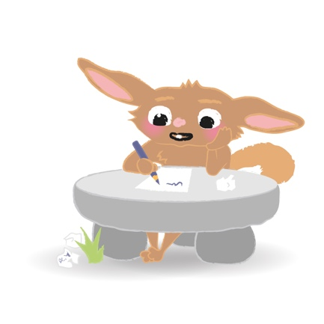

M14: Anleihe

Aufgabe 2: Anleihe sortieren

Unten siehst du ein Wertpapier in Form einer Anleihe.

- Lies die Aussagen in den folgenden Kästchen.
- Ordne die Aussagen zu, indem du sie in die Lücken im Bild schreibst.

Die Währung hieß damals „Kronen“.
Eine Bahn hat dieses Geld ausgeborgt.

Die Währung hieß damals „Schilling“.
Für die Anleihe bekam man 4% Zinsen.
Die Anleihe wurde bis 1981 zurückbezahlt.
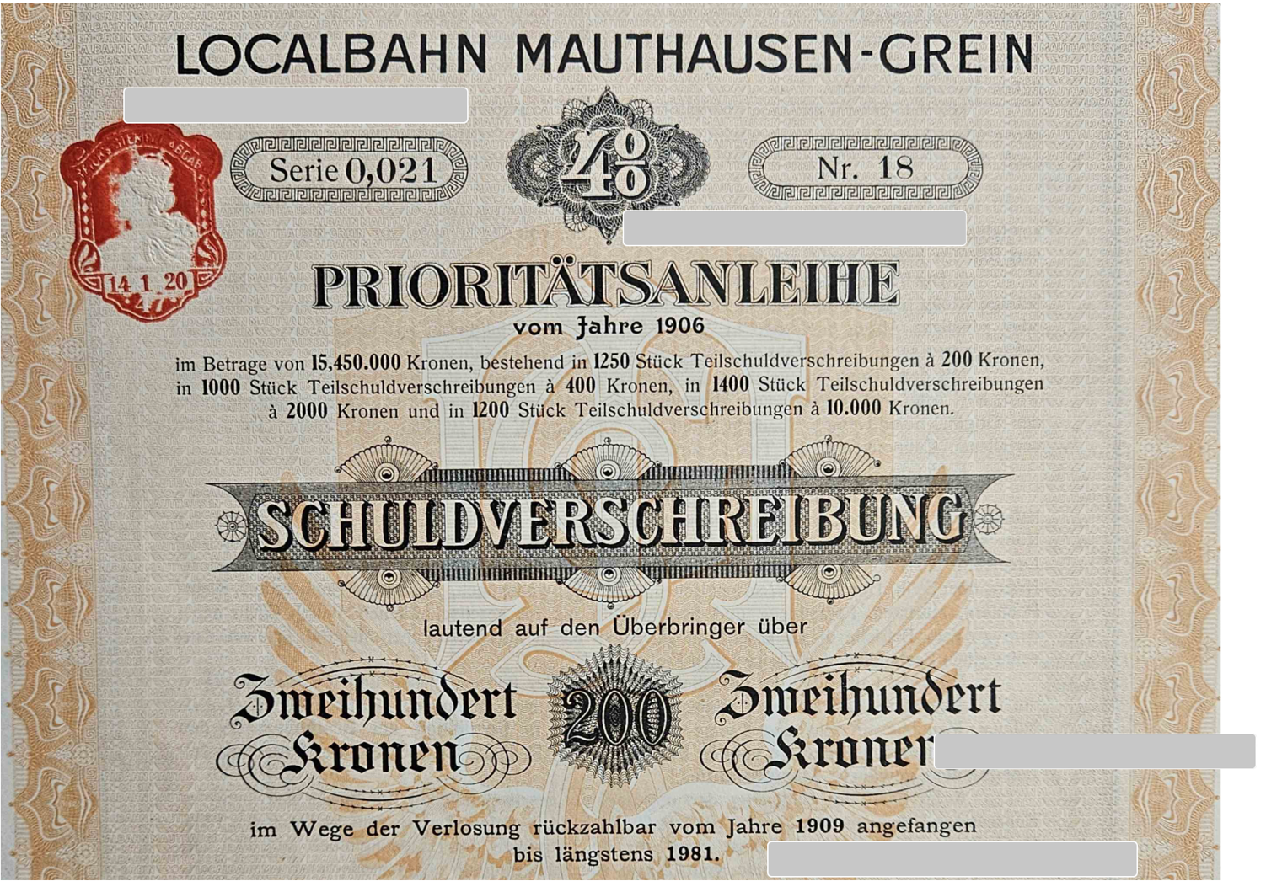
Für die Anleihe bekam man 8% Zinsen.

M15: Aktie

Aufgabe 3: Aktie sortieren

Unten siehst du ein Wertpapier in Form einer Aktie.

- Lies die Aussagen in den folgenden Kästchen.
- Ordne die Aussagen zu, indem du sie in die Lücken im Bild schreibst.

Der Inhaber war mit 1000 Mark beteiligt.
Dem Inhaber gehört ein Teil einer Bahn.

Der Inhaber bekommt 5% Zinsen.
Die Aktie stammt aus dem Jahr 1911.
Die Aktie stammt aus dem Jahr 1911.

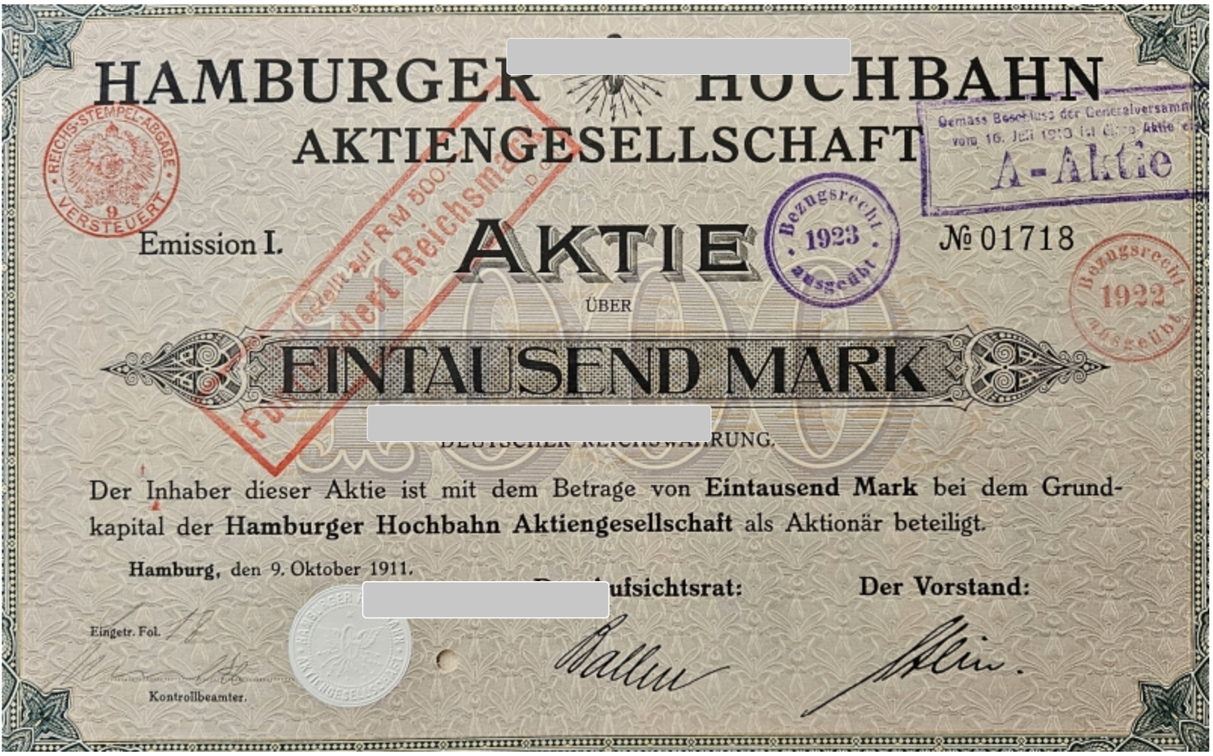

M16: Vertragsbestandteile

Aufgabe 1: Was gehört in den Vertrag?

Verträge brauchen bestimmte Dinge, damit sie gültig sind.
Lies die Beispiele und verbinde sie durch Striche mit den passenden Bezeichnungen.
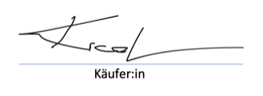 |  |  |  | Zweck
Hinterholz, 10.09.2024 |  |  |  | Unterschrift
Möglichkeit, vom Vertrag zurück-zutreten |  |  |  | Ort, Datum
€ 160.000,- |  |  |  | Zweck
Kauf eines Bauern-hauses samt Grund-stück im Mühlviertel |  |  |  | Vertragspartner:innen
Käufer: in = Herr und Frau Krcal  Verkäufer:in = Firma Kandler AG |  |  |  | Rücktrittsrecht

M17: Ratenkauf OK?

Aufgabe 2: Kreditform Ratenkauf

Ratenkäufe sind Kreditformen, die von vielen Konsument:innen genutzt werden.
- Lies das Gespräch zwischen Sam und Esri.
- Kreuze in der Box die richtigen Aussagen an, die zu Krediten passen.

Sam: “Schau, Esri! Das ist das neue Superhandy KI-3D um 1.199 Euro. Das muss ich haben!“
Esri: „Kannst du dir das leisten?“
Sam: „Nein, aber ich darf in Raten zahlen. Das kostet nur 53 Euro im Monat. Das schaffe ich.“
Esri: „Wie oft zahlst du das?“
Sam: „Zwei Jahre – also 24 Monate.“
Esri: „Moment“ Rechne 24 x 53, dann kommst du auf 1272 Euro!“
Sam: „Stimmt! Aber warum ist das teurer?“
Esri: „Du musst eben Zinsen für den Kredit bezahlen ... und Gebühren.“
Sam: „Ist das ein Kredit?“
Esri: „So eine Art. Damit zahlst du fast 10% mehr.“
Sam: „Aber ich will das Handy haben. Tolle Grafik, superleicht, cool.“
Esri: „Du könntest darauf sparen. Da bekommst du sogar Zinsen. Oder ein gebrauchtes Handy kaufen. Das wäre gut für die Geldbörse und die Umwelt.“

Bei einem Ratenkauf zahlt man in kleinen Teilbeträgen.
Bei Krediten achtet man auf die Zinsen und die Gesamtkosten.
Bei Krediten und Ratenzahlungen muss man mit zusätzlichen Kosten rechnen.
Ratenkäufe dürfen nicht teurer sein als Sofortkäufe.

M18: Kaufe jetzt – zahle später!

Aufgabe 3: Lücken füllen

Hier findest du einen kurzen Text zu Kreditkäufen.
Trage die Begriffe aus der Box unten in die passenden Lücken ein.

Vieles verlockt uns zum Kaufen, zum Beispiel die ständige _________________. Es ist ratsam, vor einem größeren Kauf die _________________ zu lesen. Das braucht zwar ein wenig Zeit, verhindert aber böse _________________.
Beispiel Ratenzahlung:
Bei einem Ratenkauf zahlst du den Preis in mehreren Teilen (Raten). Die Raten schauen _________________ aus, aber oft ist der Ratenkauf die teuerste Kreditform.
Vorsicht: Schließe nicht mehrere Ratenkäufe gleichzeitig ab! Das wird schnell _________________.
Tipp: Achte bei Krediten und Ratenzahlungen auf den effektiven _________________. Er zeigt dir den gesamten Geldbetrag (in Prozent), den du bezahlen musst, also mit den Zinsen und anderen Kosten.
Zur Erinnerung: Ratenkäufe sind ohne Einwilligung der Erziehungsberechtigten erst ab _____ erlaubt.

18 – Werbung – klein – Vertragsbestimmungen – unübersichtlich – Jahreszins – Überraschungen

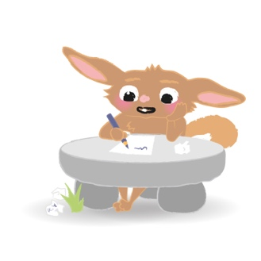

M19: Versicherungen

Aufgabe 1: Versicherungen zuordnen

Es gibt verschiedene Arten von Versicherungen – je nachdem, was man benötigt.
Verbinde die Versicherungstypen mit den passenden Erklärungen.

KFZ-Haftpflichversicherung |  |  |  | versichert Probleme bei Reisen (z. B. Reiserücktritte, Erkrankungen im Ausland)
Hagelversicherung |  |  |  | versichert Motorfahrzeuge
Reiseversicherung |  |  |  | versichert landwirtschaftliche Flächen gegen Unwetterschäden
Sozialversicherung |  |  |  | versichert arbeitende Menschen, Arbeitgeber:innen und Pensionist:innen (Kranken-, Unfall-, Arbeitslosen-, Pensionsversicherung)
Ablebensversicherung |  |  |  | versichert Gegenstände und Einrichtungen in einem Haushalt
Haushaltsversicherung |  |  |  | wird beim Tod an Familie ausbezahlt

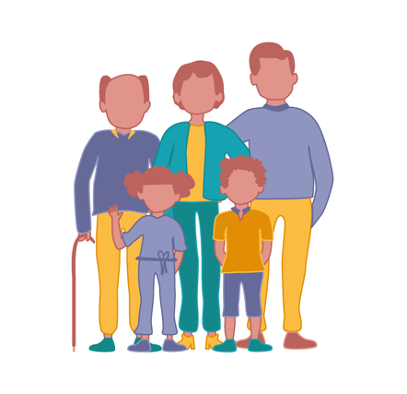

M20: Pflichtversicherung und freiwillige Versicherung

Aufgabe 2: Pflichtversicherung oder freiwillig?

Manche Versicherungen sind verpflichtend. Andere sind freiwillig.

- Lies die Beispiele und entscheide, ob es sich um eine verpflichtende oder eine freiwillige Versicherung handelt.
- Sortiere die Beispiele, indem du sie in die passenden Kästchen einträgst.

Eine Familie meldet ein Auto an.
Jemand erhält Arbeitslosen-entgelt.
Eine Reise muss wegen Krankheit abgesagt werden.
Ein Pensionist erhält eine staatliche Pension.

Der Bildschirm eines Handys wird kaputt.
Eine Angestellte erkrankt und erhält Krankengeld.
Eine Katze wird vom Tierarzt geimpft.
In einer Wohnung wird der Boden beschädigt.

Pflichtversicherung

_______________________________________________________________________________________________________________________________________________________________________________________________________________________________________
Freiwillige Versicherung

_______________________________________________________________________________________________________________________________________________________________________________________________________________________________________

M21: Reichtum

Aufgabe 1: Was ist Reichtum für mich?

“Dieser Mensch ist reich.” – Wer das hört, denkt schnell an Menschen mit viel Geld. Doch hängt Reichtum nur von Geld und Besitz ab?
Schreib deine Gedanken in einigen Sätzen auf. Beantworte dabei folgende Fragen:
- Was wünschst du dir, um glücklich zu sein? Was brauchst du?
- Was bedeutet für dich Reichtum?

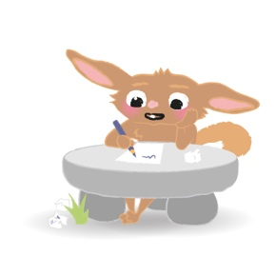
_________________________________________________________________________________ _______________________________________________________________________________________________________________________________________________________________________________________________________________________________________________________________________________________________________________________________________________________________________________________________________________________________________________________________________________________________________________________________________________________________________________________________________________________________________________________________________________________________________________________________________________________________________________________________________________________________________________________________________________________________________________________________________________________________________________________________________________________________________________________________________________________________________________________________________________________________________________________________________________________________________________________________
___________________________________________________________________________________________________________________________________________________________________________________________________________________________________________________

M22: Aussagen zu „Schuldenfalle Online-Shopping“
Hier geht es zum Video:

Aufgabe 2: Aussagen aus dem Video

Viele Dinge werden heute im Internet bestellt. Barzahlung fällt dabei weg.
- Schau dir das Video „Schuldenfalle Online-Shopping?“ an.
- Kreuze die Aussagen an, die zum Inhalt des Videos passen.
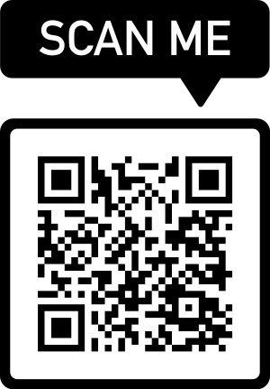

Es gibt Hilfe für Personen, die Schulden haben.

Viele Jugendliche haben schon einmal vergessen, eine Rechnung zu bezahlen.

„Kauf-jetzt-zahl-später“ bedeutet, dass man Schulden macht.

“Kauf-jetzt-zahl-später” macht zunächst Freude, da man gleich konsumieren kann, aber erst später bezahlen muss.

Online-Shopping mit einfachen und schnellen Bezahlformen ist völlig unproblematisch.

“Kaufschmerz” nennt man das schlechte Gefühl, wenn man etwas nicht kaufen kann.

Beim Kauf auf Raten wird nicht gleich der volle Kaufbetrag bezahlt. Deshalb stellen bestellen viele mehr und mehr.

Lösungen

Wabe: Einkommen und Ausgaben

M1: Geld im Alltag (Verbinden)
Menschen sparen, um Geld für später zu haben.
Konsumgesellschaft: Viele Menschen geben in vielen Geschäften viel Geld aus.
Konsum bedeutet, etwas zu verbrauchen. Man gibt man meist Geld aus.
Wohlstand bedeutet, dass sich die Menschen viel leisten können, z. B. Urlaube, Smartphones oder neue Technik.

M2: Konsumieren oder Sparen? (Sortieren)
Konsum | Sparen
Getränk | Urlaubsreise
Mittagessen in einem Restaurant | Spielkonsole
T-Shirt | Wohnung / Haus
Schuhe | Konzerttickets für Superstar (gute Plätze)
Besuch im Kino | neues Fahrrad
Zeitschrift / Zeitung | Auto

M3: Geschäftsfähigkeit (Sortieren)
Käsesemmel in der Schule kaufen (A); Wohnung kaufen (D); Spielkonsole mit der Lehrlingsentschädigung kaufen (C); Bücher kaufen (B)

Wabe: Konsum I

M4: Begriffe zu Konsum (Lückentext)
Konsum ist ein wichtiger Teil unseres täglichen Lebens. Als Konsument:innen kaufen wir Konsumgüter wie Lebensmittel, Kleidung oder Elektronik. Diese Güter können wir an verschiedenen Konsumorten erwerben, zum Beispiel in Supermärkten, Kaufhäusern oder online.
Wir leben in einer Konsumgesellschaft. Das heißt, dass wir viel einkaufen und verbrauchen. Oft ist Werbung der Grund dafür, dass wir etwas kaufen. Sie weckt Bedürfnisse in uns: Wir wollen etwas konsumieren. Manchmal sollten wir aber auch über Konsumverzicht nachdenken. So gehen wir bewusster mit Ressourcen um und schonen die Umwelt.
Es gibt auch Situationen, in denen Knappheit von Gütern ein Problem für uns ist. Wenn bestimmte Güter nicht ausreichend verfügbar sind, können wir diese nicht so einfach konsumieren, wie wir es gewohnt sind. Das könnte zum Beispiel bei Medizin ein Problem sein. Deshalb ist es immer wichtig, als Konsument:in nachzudenken, was wir wirklich brauchen.

M5: Besuch im Einkaufszentrum (Catch)
Richtige Begriffe: Schuhe, Salat, Kaffee, Eisbecher, Friseur, Tasche, Computer, Urlaub buchen, Bücher, Kinderbetreuung, Kleidung

M6: Ergebnisse festhalten (Freie Textaufgabe)
individuelle Lösung; mögliche Ansätze: Einkaufszentren findet man oft am Stadtrand. Sie sind normalerweise mit öffentlichen Verkehrsmitteln erreichbar, jedoch kommen viele Besucher:innen mit dem Auto, da es viele Parkplätze gibt (und Einkaufszentren vermehrt auch an wichtigen Verkehrsknoten liegen). Je nach Größe sind Einkaufszentren trotz Beschilderung immer wieder labyrinthartige Konstrukte, in denen sich Menschen zwischen dem großen Angebot auch ein wenig verirren können. So stolpert man in Geschäfte, die man vorher vielleicht gar nicht besuchen wollte – und konsumiert dort. Das Kinderprogramm bzw. die Betreuung von Kindern hat zum Ziel, dass auch Kinder mitgebracht werden, die ebenso den Konsum verstärken. Außerdem wird die Aufenthaltsdauer im Einkaufszentrum dadurch verlängert. Da Einkaufszentren diverse Einkaufsmöglichkeiten bieten (Lebensmittel, Sport, Bekleidung, Haushalt usw.) stehen sie in gewisser Konkurrenz mit Einzelgeschäften im Ortskern. Einige Beispiele in Österreich zeigen, dass Ortskerne „aussterben“ – Geschäfte und Gastronomie schließen – während Einkaufszentren bestehen bleiben.

Wabe: Konsum und Werbung

M7: Werbung sehen (Verbinden)
Werbefläche | Tafeln, Wände, Bekleidung, Fernsehen, Internet usw..
Influencer | Sie haben in Sozialen Medien viele Follower (Anhänger:innen) und können deren Verhalten beeinflussen.
Persönlichkeiten und Stars | Bekannte Werbe-Botschafter:innen
 | Ein Stadion als Beispiel für eine Werbefläche
Diversität | Menschen sind vielfältig (divers) und ver-schieden. Das wird heute – im Vergleich zu früher – stärker in der Werbung gezeigt.
Sponsoren | Sie unterstützen andere mit Geld, um ihre Namen und Logos bekannt zu machen.

M8: Werbung oder Information? (Sortieren/Freie Textaufgabe)
Aufgabe 2:
Werbung | Information
muss gekennzeichnet sein, z. B. mit „Ad“ oder „gesponsert“ | liefert Fakten
betont einseitig die Vorteile | braucht keine Kennzeichnung
verführt mit Gefühlen | stellt Vorteile und Nachteile gegenüber

Aufgabe 3: individuelle Lösung

Wabe: Banken

M9: Leistungen von Banken (Catch)
Richtige Begriffe: Sparbuch, Konto, Kredit, Aktien, Bargeld, Kontoauszug, Beratung, Zinsen, Fremdwährungen

M10: Banken im Alltag (Quiz)
Frage 1: a) Bankschalter, c) Bankomat
Frage 2: a) Handy, b) Smartwatch
Frage 3: a) Geld abheben, c) den eigenen Kontostand sehen
Frage 4: c) Überweisung
Frage 5: a) in Geschäften zahlen

Wabe: Kredite

M11: Kredite und Verschuldung (Quiz)
Frage 1: b) Johannes (18 Jahre, voll geschäftsfähig); Grund: Johannes ist mit 18 Jahren voll geschäftsfähig. Bei allen anderen ist es gesetzlich verboten, einen Kredit aufzunehmen.
Frage 2: b) Kredite sind schnell und einfach erhältlich; c) Wünsche werden durch Werbung geweckt; d) Kund:innen wissen zu wenig über möglich Folgen von Krediten; e) Menschen überlegen zu wenig, was sie sich leisten können.

M12: Vor- und Nachteile von Krediten (Sortieren)
Vorteile | Nachteile
Manche Kredite können schnell abgeschlossen werden. | Konsument:innen kaufen Dinge, die sie nicht wirklich brauchen.
Es gibt eine große Auswahl an Kreditformen. | Verträge sind oft schwer zu verstehen.
Man muss nicht alles auf einmal bezahlen. | Man zahlt meist mehr Geld zurück als man bekommt.
Man bekommt schnell, was man haben möchte. | Die Schulden belasten längere Zeit.

Wabe: Geld anlegen

M13: Welche Form der Geldanlage ist gefragt? (Verbinden)
„Ich kenne sehr gute Unternehmen, da will ich mich beteiligen.“ | Aktien

„Ich borge mein Geld dem Staat, das halte ich für sicher.“ | Anleihe
„Ich möchte später einen Kredit, um die Wohnung umzubauen.“ | Bausparen
„Ich möchte mein Geld schnell abheben können, die Zinsen sind nicht so wichtig.“ | Sparbuch
„Auch wenn ich einen Unfall habe, will ich mich beteiligen.“ | Lebensversicherung

M14: Anleihe (Zuordnen)
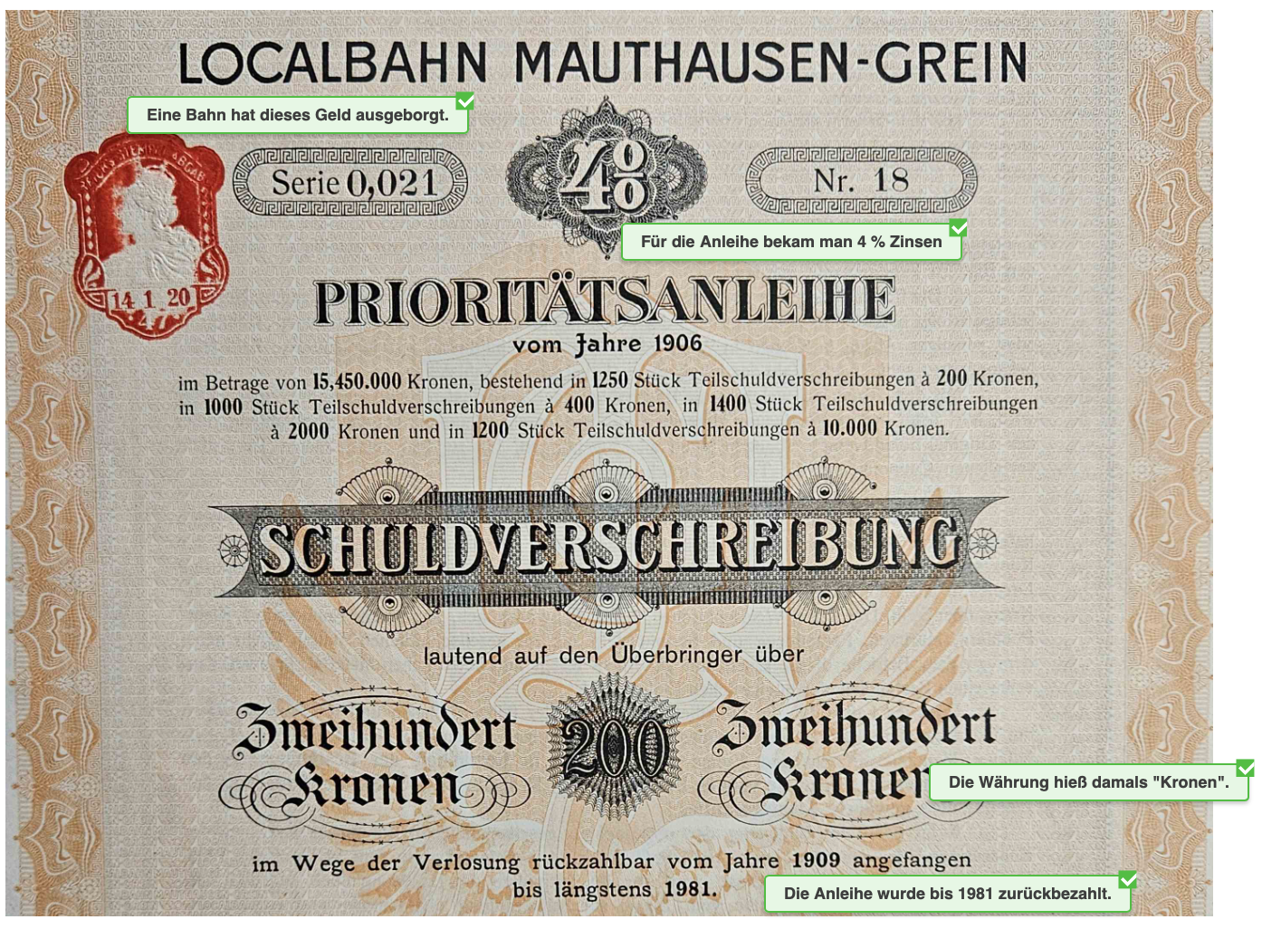

M15: Aktie (Zuordnen)
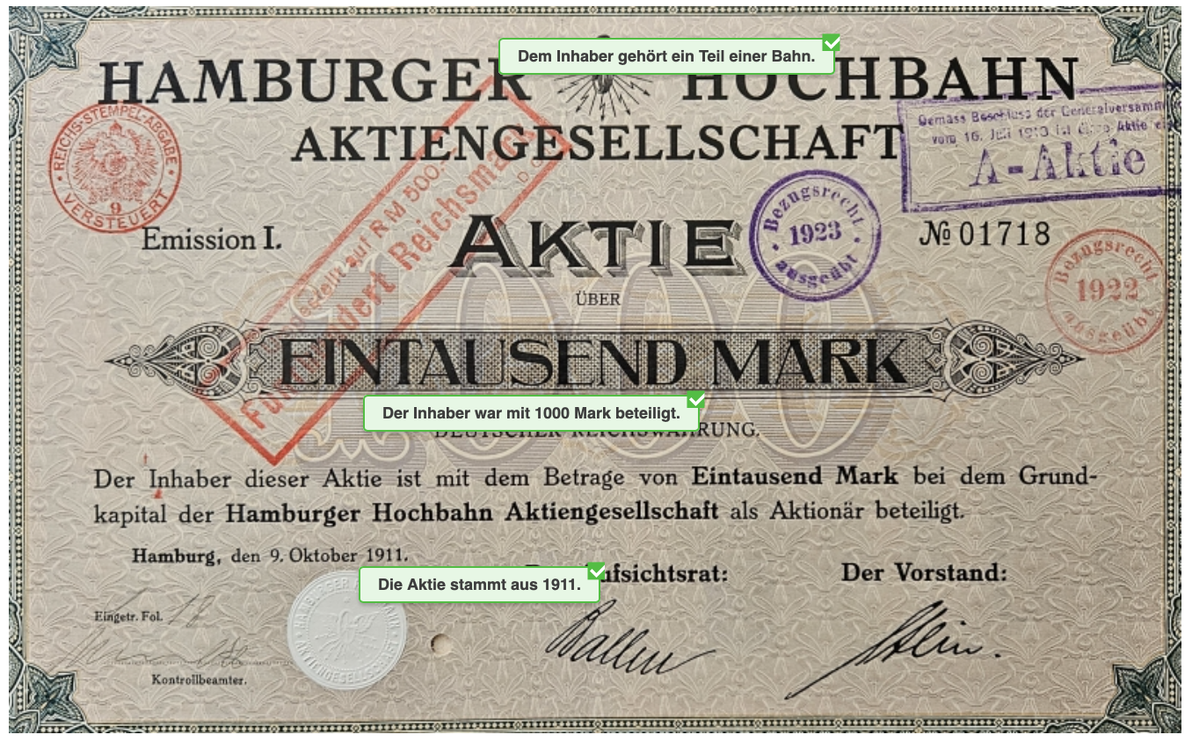

Wabe: Verträge

M16: Vertragsbestandteile (Verbinden)
Zweck | Kauf eines Bauernhauses samt Grundstück im Mühlviertel

Rücktrittsrecht | Möglichkeit, vom Vertrag zurückzutreten
Ort, Datum | Hinterholz, 10.09.2024
Unterschrift
Preis | € 160.000,-
Vertragspartner:innen | Käufer:in = Herr und Frau Krcal / Verkäufer:in = Firma Kandler AG

M17: Ratenkauf OK? (Quiz)
Richtige Antworten:
- Bei Krediten und Ratenzahlungen muss man mit zusätzlichen Kosten rechnen.
- Bei Krediten achtet man auf die Zinsen und die Gesamtkosten.
- Bei einem Ratenkauf zahlt man in kleinen Teilbeträgen.

M18: Kaufe jetzt – zahle später! (Lückentext)
Vieles verlockt uns zum Kaufen, zum Beispiel die ständige Werbung. Es ist ratsam, vor einem größeren Kauf die Vertragsbestimmungen zu lesen. Das braucht zwar ein wenig Zeit, verhindert aber böse Überraschungen. Beispiel: Ratenzahlung: Bei einem Ratenkauf zahlst du den Preis in mehreren Teilen (Raten). Die Raten schauen klein aus, aber oft ist es die teuerste Kreditform. – Vorsicht: Schließe nicht mehrere Ratenkäufe gleichzeitig ab, das wird schnell unübersichtlich. – Tipp: Achte bei Krediten und Ratenzahlungen auf den effektiven Jahreszins. Er zeigt dir den gesamten Geldbetrag (in Prozent), den du bezahlen musst, also mit den Zinsen und anderen Kosten. – Zur Erinnerung: Ratenkäufe sind ohne Einwilligung der Erziehungsberechtigten erst ab 18 Jahren erlaubt.

Wabe: Versicherungen

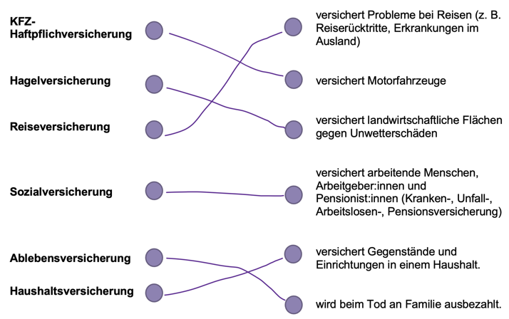
M19: Versicherungen (Verbinden)

M20: Pflichtversicherung und freiwillige Versicherung (Sortieren)
Pflichtversicherung | Freiwillige Versicherung
Ein Pensionist erhält eine staatliche Pension. | In einer Wohnung wird der Boden beschädigt.

Eine Familie meldet ein Auto an. | Eine Katze wird vom Tierarzt geimpft.
Jemand erhält Arbeitslosenentgelt. | Eine Reise muss wegen Krankheit abgesagt werden.
Eine Angestellte erkrankt und erhält Krankengeld. | Der Bildschirm eines Handys wird kaputt.

Wabe: Geld und ich in Zukunft

M21: Reichtum (Freie Textaufgabe)
Individuelle Lösung

M22: Aussagen zu „Schuldenfalle Online-Shopping?“ (Quiz)
Richtige Antworten:
- Beim Kauf auf Raten wird nicht gleich der volle Kaufbetrag bezahlt. Deshalb bestellen viele mehr und mehr.
- Es gibt Hilfe für Personen, die Schulden haben.
- Viele Jugendliche haben schon einmal vergessen, eine Rechnung zu bezahlen.
- Kauf-jetzt-zahl-später bedeutet, dass man Schulden macht.
- „Kauf-jetzt-zahl-später“ bedeutet, macht zunächst Freude, da man gleich konsumieren kann, aber erst später bezahlen muss.

Anhang

Bilder
Alle Bilder sowie andere Medien (z. B. Videos) sind aus der Lizenz ausgenommen. Wenn nicht anders angegeben, handelt es sich um eigene Darstellungen.

2, Passage mit Geschäften, Heidi Fin / Unsplash
2, Sonnenbrille kaufen, Clay Banks / Unsplash
2, Relaxen auf einem Boot, Alex Block / Unsplash
19, Fußballstadion, Henry Be / Unsplash
21, Anleihe, Walter Scheidl
21, Aktie, Walter Scheidl

Impressum
STIFTUNG FÜR
WIRTSCHAFTSBILDUNG
c/o Impact Hub Vienna
Lindengasse 56/18-19
1070 Wien
E-Mail: office@wirtschaft-erleben.at
CC BY NC SA


https://creativecommons.org/licenses/by-nc-sa/4.0/deed.de
Auf individuelle Anfrage (z. B. von Verlagen) können auch andere Lizenzbedingungen vereinbart werden.

Bei einer Weiterverwendung sollen folgende Angaben gemacht werden:
Stiftung Wirtschaftsbildung (2024) Umgang mit Geld: Analoge Arbeitsblätter zum Selbstgesteuerten Lernen. CC BY NC SA 4.0.

